**ФЕДЕРАЛЬНОЕ ГОСУДАРСТВЕННОЕ АВТОНОМНОЕ**

**ОБРАЗОВАТЕЛЬНОЕ УЧРЕЖДЕНИЕ ВЫСШЕГО ОБРАЗОВАНИЯ**

**«РОССИЙСКИЙ УНИВЕРСИТЕТ ТРАНСПОРТА (МИИТ)»**

**РУТ (МИИТ)**

**Кафедра «Цифровые технологии управления транспортными процессами»**

**Отчёт**

**По лабораторной работе №1**

**по дисциплине**

**«Основы информационной безопасности»**

**Тема: «Одноалфавитная подстановка»**

**Вариант №28**

Выполнил: ст. гр. УИС-211

Чаругин А. М.

Проверил: Цыганова Н. А.

Панькина К. Е.

**Москва**

**2022**

Оглавление

Теоретическое описание метода шифрования 3

Подстановка задачи 4

Исходное сообщение 4

Ключ 4

Криптографическое преобразование 4

Криптограмма 4

Алгоритм разработанной программы: 5

Код программы 6

Результаты работы программы 6

## Теоретическое описание метода шифрования

Одноалфавитная подстановка (Простейшая подстановка) – это шифр, при котором каждый символ открытого текста заменяется на некоторый, фиксированный при данном ключе символ того же алфавита.

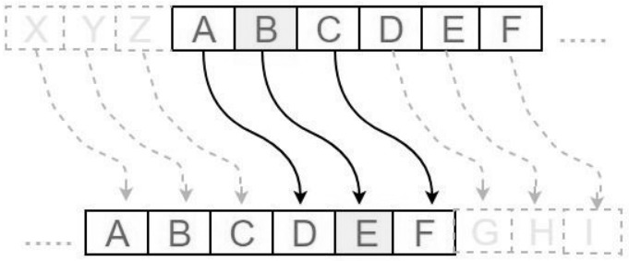

Каждая буква обычного текста заменяется буквой с фиксированным числом позиций вниз по алфавиту.

## Подстановка задачи

### ***Исходное сообщение***

Существует два класса криптосистем: симметричные (одноключевые) и асимметричные (двухключевые).

### ***Ключ***

Ключ вводится с клавиатуры пользователем.

### ***Криптографическое преобразование***

В программе выполняется поиск нужного для шифрования символа в алфавите.

(Наш алфавит: " ():!_?<>.,-абвгдеёжзийклмнопрстуфхцчшщъыьэ юяАБВГДЕЁЖЗИЙКЛМНОПРСТУФХЦЧШЩЪЫЬЭЮЯ").

Берется индекс найденного символа и к нему прибавляется ключ в виде целого числа. Получаем новый зашифрованный символ, который записывается в переменную, в которой получится новое предложение.

Для расшифровки выполняется точно такая же операция, только теперь ключ не прибавляется, а вычитается.

### ***Криптограмма***

ЩыБмщъйымъ>лйз>тузщщз>тшрчъцщрщъмф->щрффмъшряхГм>.цлхцтуЁямйГм,>р>зщрффмъшряхГм>.лйыэтуЁямйГм,е

### Алгоритм разработанной программы:

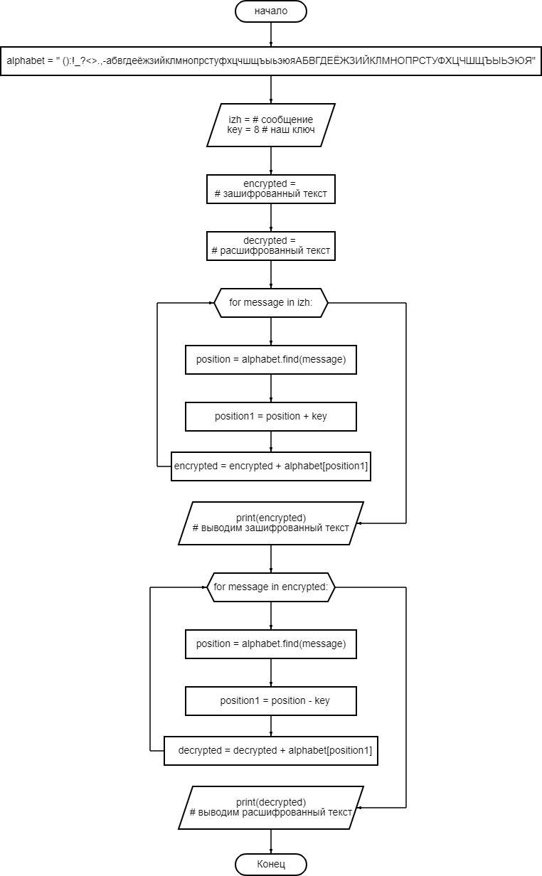

## Код программы

## Результаты работы программы

